EL NIÑO/OSCILACION SUR (ENSO por sus siglas en inglés)
DISCUSION DIAGNOSTICA

emitido por

CENTRO DE PREDICCIONES CLIMATICAS/NCEP/NWS
Traducción cortesía de: WFO SAN JUAN, PUERTO RICO
10 de noviembre de 2011

Estado de Alerta de ENSO: Advertencia de La Niña

Sinopsis: Se espera que las condiciones de La Niña continúen a través del invierno del Hemisferio Norte 2011-12.
Durante el mes de octubre del 2011, bajaron aún más por debajo del promedio las temperaturas en la superficie del mar (SST, por sus siglas en inglés) a través del este central del Océano Pacífico ecuatorial asociadas a La Niña (Fig.1). Como resultado, los índices semanales recientes de las regiones de El Niño-3.4 y Niño-3 bajaron a cerca de -1.0ºC (Fig. 2). Adicionalmente, el contenido calórico oceánico (temperatura promedio en los 300m superiores del océano, Fig. 3) permaneció por debajo del promedio, reflejando un área extensa de temperaturas bajo el promedio en la profundidad (Fig. 4). La circulación atmosférica a través del trópico global tuvo variaciones fuertes de semana en semana durante el mes de octubre en respuesta a la oscilación Madden Julian (MJO). Promediado a través del mes, la convección permaneció suprimida cerca de la línea internacional de la fecha en asociación con La Niña, pero estaba casi normal a través de Indonesia a medida que la oscilación Madden Julian actuaba para contrarrestar el aumento en la convección que usualmente está asociada a La Niña (Fig. 5). Además, las anomalías en los vientos del este en los niveles bajos y del oeste en los niveles altos cambiaron hacia el Pacifico oeste y a través de Papua New Guinea. Colectivamente, estos patrones oceánicos y atmosféricos reflejan la continuación de las condiciones de La Niña, aunque están levemente ajustadas por la oscilación de Madden Julian.
La mayoría de los modelos ahora predicen que La Niña continuará a través del invierno del Hemisferio Norte (Fig. 6) y después se debilitará gradualmente después de llegar a su punto máximo durante el periodo de noviembre a enero. Estos modelos están divididos casi por la mitad entre los que predicen que La Niña permanecerá débil (promedio de 3-meses en la región del Niño-3.4 menor a -0.9°C) y aquellos que predicen un periodo más fuerte. Desde el 1950, los eventos de La Niña que fueron precedidos por condiciones ENSO neutrales durante el verano del hemisferio norte (mayo-agosto) eran más propensos a que no tengan una amplitud fuerte (menos de -1.5ºC) en el invierno entrante. Esta observación, en combinación con los modelos de pronósticos, favorecen a un evento de La Niña de leve a moderado durante el invierno del Hemisferio Norte.
Durante los meses de noviembre del 2011 a enero del 2012, existe un aumento en la probabilidad de temperaturas sobre el promedio a través del sur central de los Estados Unidos, con las probabilidades favoreciendo temperaturas por debajo del promedio a través del norte central de los Estados Unidos. Además, se favorece la precipitación sobre lo normal a través de los estados del norte, excluyendo a Nueva Inglaterra, y más seco de lo normal a través de los estados del sur (ver las perspectivas de 3-meses publicada el 20 de octubre 2011).
Esta discusión es un esfuerzo consolidado de la Administración Nacional Oceánica y
Atmosférica (NOAA por sus siglas en inglés), el Servicio Nacional de Meteorología de
NOAA y sus instituciones afiliadas. Las condiciones oceánicas y atmosféricas son actualizadas semanalmente en la página de Internet del Centro de Predicciones Climáticas (Condiciones_actuales_de_El_Niño/La_Niña_y_Discusión_de_Expertos). Los pronósticos sobre la evolución de El Niño/La Niña son actualizados mensualmente en la sección Foro_de_Pronóstico del Boletín de Diagnóstico Climático del Centro de Predicciones Climáticas (CPC por sus siglas en inglés). La próxima Discusión Diagnóstica de ENSO está programada para el 8 de diciembre de 2011. Para recibir una notificación por correo electrónico cuando las Discusiones Mensuales de Diagnóstico ENSO sean publicadas, por favor envíe un mensaje a: ncep.list.enso-update@noaa.gov

Centro de Predicción del Clima
Centros Nacionales de Predicción Ambiental
NOAA / Servicio Nacional de Meteorología
Camp Springs, MD 20746-4304

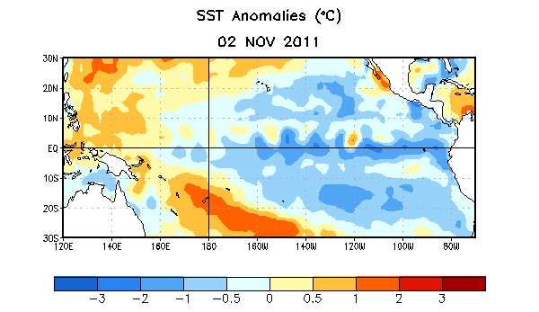
Figura 1. Anomalías promedio (°C) en la temperatura de superficie del océano (SST) para la semana del 2 de noviembre de 2011. Las anomalías son calculadas con respecto a los promedios semanales de 1971-2000. (Xue et al. 2003, J. Climate, 16, 1601-1612).

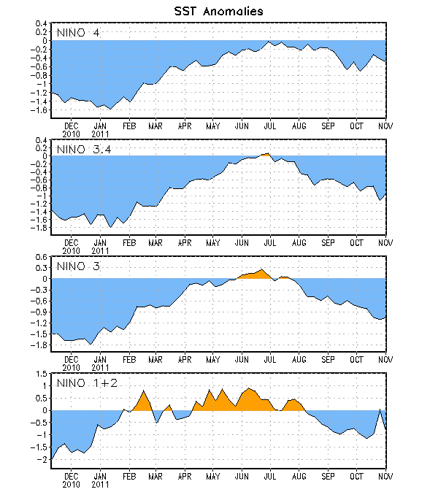
Figura 2. Serie de Tiempo de áreas promediadas para las anomalías en la temperatura (°C ) de la superficie del océano (SST) en las regiones de El Niño [Niño-1+2 (0°-10°S, 90°W-80°W), Niño 3 (5°N-5°S, 150°W-90°W), Niño-3.4 (5°N-5°S, 170°W-120°W), Niño-4 (150ºW-160ºE and 5ºN-5ºS)]. Las anomalías de SST son variaciones de los promedios semanales del período base de 1971-2000 (Xue et al. 2003, J. Climate, 16, 1601-1612).

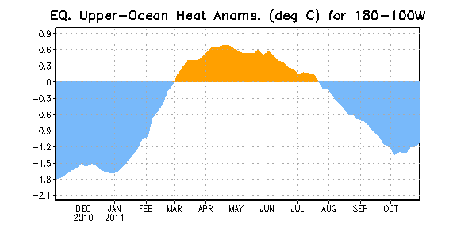
Figura 3. Anomalías promediadas del contenido calórico del océano superior (°C) en el Pacífico ecuatorial (5°N-5°S, 180º-100ºW). Las anomalías en el contenido calórico son computadas como variaciones de los promedios semanales del período base de 1982-2004.

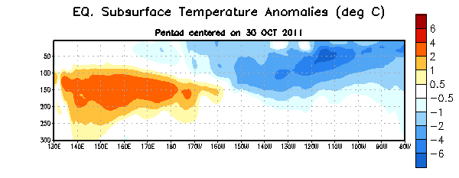 Figura 4. Sección de profundidad y longitud en las anomalías en la temperatura (°C) en la parte superior del océano Pacífico ecuatorial (0-300m) en la semana del 30 de octubre de 2011. Las anomalías son promediadas entre 5°N-5°S. Las anomalías son variaciones de los promedios semanales del período base de 1982-2004.

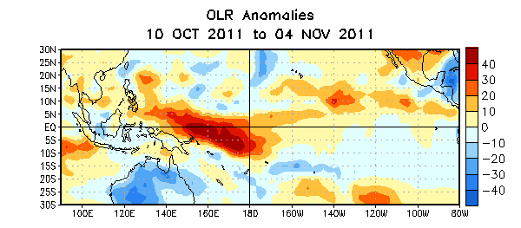

Figura 5. Promedio de las anomalías (W/m²) salientes de radiación de onda larga (ORL por sus siglas en inglés) para el período de cuatro semanas del 10 de octubre al 4 de noviembre de 2011. Las anomalías ORL son calculadas como variaciones promediadas cada cinco años desde el 1979-1995.

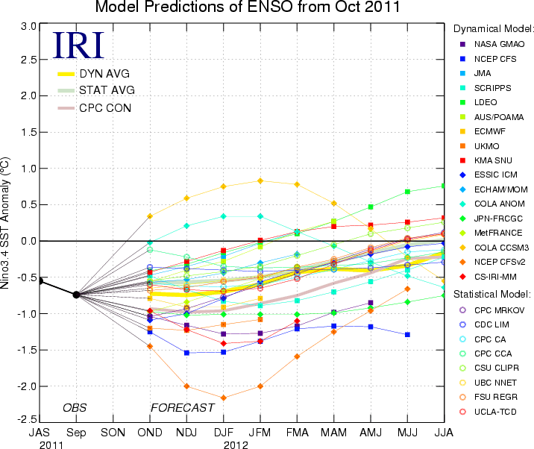
Figura 6. Pronósticos de las anomalías en la temperatura de la superficie del océano (SST) para la región de El Niño 3.4 (5°N-5°S, 120°W-170°W). Figura cortesía del Instituto de Investigación Internacional (IRI por sus siglas en inglés) para Clima y Sociedad. Figura actualizada el 18 de octubre de 2011.

